Ryby i owoce morza – test sprawdzający wiedzę
1.Zakąska zimna ze smażonej ryby podawana z dodatkiem duszonych warzyw w
pomidorach to
a) Ryba w pomidorach
b) Ryba w jarzynach
c) Ryba po kaszubsku
d) Ryba po grecku
2. Wskaż rybę, która jest źródłem jodu
a) Karp
b) Dorsz
c) Sandacz
d) Szczupak
3. Nazwa kawior nie odnosi się do ikry ryb
a) Dorszowatych
b) Karpiowatych
c) Jesiotrowatych
d) Śledziowatych
4. Do owoców morza zaliczamy
a) Mule
b) Flądry
c) Karmazyny
d) Witlinki
5. Tłuste ryby morskie stanowią cenne źródło
a) Witaminy C
b) Witaminy E
c) Cholesterolu
d) NNKT
6. Termin owoce morza oznacza
a) Jadalne skorupiaki i mięczaki
b) Rzadkie okazy ryb morskich
c) Owoce w zalewie solankowej
d) Wodorosty morskie
7. Ryby śnięte to ryby
a) Przechowywane w wodzie
b) Zepsute, nienadające się do spożycia
c) Które usnęły po złowieniu, z nieprzystosowania do oddychania w powietrzu
d) Ryby odpoczywające w porze nocnej
8 Wskaż rybę która zawiera dużo tłuszczu
- Węgorz b) dorsz c) sandacz d) szczupak
9. Do najlepszych jakościowo ryb, o doskonałym smaku mięsa i małej ilości ości zaliczany jest
a) Pstrąg i karp
b) Płoć i sum
c) Łosoś i sola
d) Łosoś i szczupak
10. Ryby są bardzo dobrym źródłem
a) Białka
b) Błonnika
c) Witaminy C
d) Cholesterolu
11. Anchios jest to
a) Produkt solony, wytwarzany z sardeli, dojrzewający 6-7 miesięcy
b) Produkt marynowany, wytwarzany z sardeli, dojrzewający ok. 3-4 miesięcy
c) Ikra ryb dorszowatych
d) Produkt solony, ze śledzi dalekomorskich o najwyższych walorach smakowych
12. Frutti di Mare są dobrym źródłem
a) Białka i NNKT
b) Składników mineralnych i błonnika
c) Błonnika i białka
d) Białka i witaminy K
13. Przedstawicielami głowonogów są
a) Homary i krewetki
b) Kraby i ośmiornice
c) Mątwy i ośmiornice
d) Mątwy i sercówki
14. Który mięczak jest spożywany najczęściej na surowo, skropiony tylko cytryną i
podawany na lodzie?................................. ( 1pkt)
15. Do mięczaków zaliczamy;
a) raki, krewetki, kraby
b) małże, ostrygi, przegrzebki
c) raki, mule, ostrygi
d) ostrygi, langusty, krewetki
16. Która z poniższych grup zawiera wyłącznie skorupiaki
a) homar, rak, ostryga
b) homary, krewetki, kraby
c) langusty, ostrygi, małże
d) homary, małże, mule
17. Spośród wymienionych ryb wskaż ryby morskie
a) makrela, tuńczyk, karp, szczupak
b) tuńczyk, sola, makrela, halibut
c) halibut, okoń, szczupak, łosoś
d) morszczuk, makrela, turbot, szczupak
18. Spośród wymienionych ryb wskaż ryby słodkowodne
a) karp, łosoś, tuńczyk, karmazyn
b) szczupak, karp, lin, sandacz
c) makrela, sola, karp, łosoś
d) pstrąg, sandacz, morszczuk, halibut
19. Cechy świeżej ryby:
a) skóra łatwo oddziela się od mięśni c) skrzela brunatne
b) śluz przeźroczysty, oczy wypukłe d) skóra sucha, matowa
20. Co przedstawia poniższe zdjęcie:
a) ostrygi b) krewetki c) kraby d) kalmary
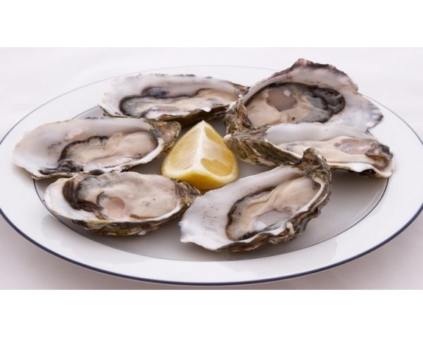 21. Co przedstawia poniższe zdjęcie
a) śledzia b) morszczuka c) dorsza d) tuńczyka
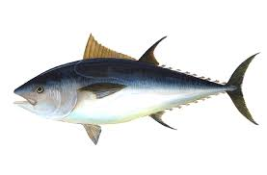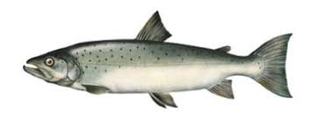
22. Która ryba słodkowodna jest przedstawiona na powyższym zdjęciu
a) sum b) okoń c) karp d) szczupak
23. Określ maksymalny okres przechowywania ryb tłustych w zamrażarce w
temperaturze - 18°C
a) 18 m-cy b) 12 m-cy c) 4 m-ce d) 1 miesiąc
24. Ryby morskie są dobrym źródłem
a) witaminy C i B b) jodu i fluoru c) węglowodanów d) błonnika i skrobi
25. W tłuszczu ryb występują
a) witaminy A i D c) witaminy E i K
b) witaminy A i C d) witaminy K i C
26. Bezkręgowce słodkowodne mające zastosowanie w gastronomii to
a) raki b) małże c) homary d) krewetki
27. Do rodziny ryb karpiowatych należą
a) leszcz, karaś c) szprot, sardela
b) halibut, turbot d) dorsz, morszczuk
28. Dorsze i halibuty są cennym źródłem
a) jodu b) pektyn c) witaminy C d) cholesterolu
29. Rozpoznaj owoce morza
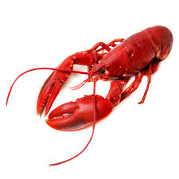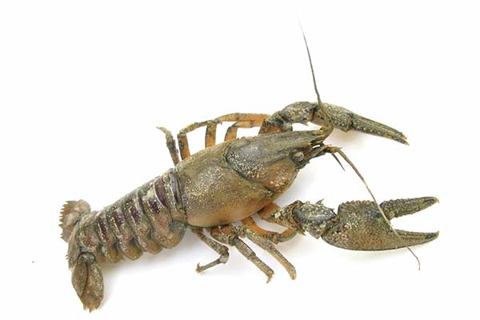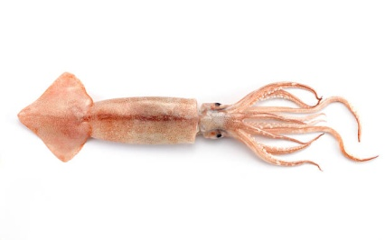
a) homar, rak, kalmar
b) rak, langusta, kalmar
c) homar, langusta, krewetka
d) rak, homar, langusta

